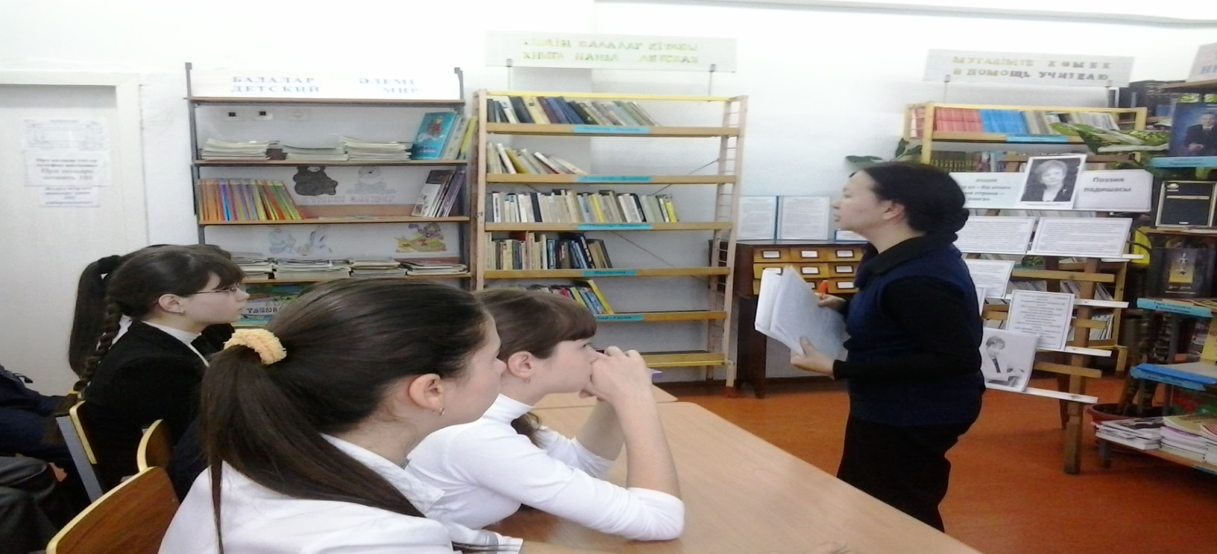

«Бір ел – бір кітап –Одна страна – одна книга» атты акция көлемінде 8 сыныптар аралығында Фариза Оңғарсынованың өмірі мен шығармашылығы туралы әңгіме жүргізілді, оқырмандар «Дауа» кітабының мазмұнымен танысты. Іс шараға оқырмандармен бір айдың ішінде таныс болған материалдармен, кітап көрмесі сабақтастырылды.

